Subsidieregeling Voorschoolse educatie 2027 tot en met 2030
Het college van burgemeester en wethouders van de gemeente Roosendaal, gelet op:

artikel 2, eerste lid, onder e, en tweede lid, van de Algemene subsidieverordening Roosendaal;

besluit:

vast te stellen de Subsidieregeling Voorschoolse educatie 2027 tot en met 2030
Artikel 1 Begripsomschrijvingen
In deze subsidieregeling wordt verstaan onder:
aanvrager: organisatie die een aanvraag indient voor een subsidie op grond van deze regeling;
ASV: Algemene subsidieverordening Roosendaal (2013);
basisondersteuning+: extra ondersteuning aan kinderen op voorschoollocaties, voor kinderen die meer nodig hebben dan de basisondersteuning die geboden wordt op reguliere voorschool-locaties om mee te kunnen doen, maar die nog geen gespecialiseerde ondersteuning nodig hebben. Het betreft gerichte inzet op de omgeving van het kind door de inzet van (een) extra professional(s) en versterking van professionals in competenties, kennis, vaardigheden, gedrag en attitude; Verwacht wordt dat kinderen hierdoor in mindere mate doorverwezen naar (duurdere) vormen van speciaal (basis)onderwijs en/of specialistische jeugdhulp;
college: college van burgemeester en wethouders van de gemeente Roosendaal;
doelgroepindicatie: indicatie voor voorschoolse educatie afgegeven door de jeugdarts van TWB;
doelgroeppeuter: peuter (van 2 tot 4 jaar) woonachtig in de gemeente Roosendaal die een doelgroepindicatie heeft gekregen;
fiscaal maximum: maximaal uurtarief dat de Belastingdienst hanteert voor de vergoeding van de kosten voor kinderopvang (inclusief peuteropvang) als zijnde Kinderopvangtoeslag jaarlijks vastgesteld geldend binnen de periode 2027 t/m 2030;
gemeente: Gemeente Roosendaal;
inkomensafhankelijke ouderbijdrage: financiële bijdrage die een ouder moet betalen voor de afname van peuteropvang of voorschoolse educatie afgestemd op het verzamelinkomen van het huishouden en vastgesteld in de VNG Adviestabel, jaarlijks vastgesteld en geldend binnen de periode 2027 t/m 2030;
In- en Opstapje: een spel- en leerprogramma voor ouders en hun kind vanaf 1,5 tot 4 jaar, waarbij een pedagogisch medewerker bij ouder(s) en kind thuiskomt en de ouder(s) op een speelse manier leert om hun kind te ondersteunen in de ontwikkeling;
kinderopvangtoeslag (KOT): tegemoetkoming van het Rijk voor ouders in de kosten van de in het Landelijk Register Kinderopvang geregistreerde kinderopvang op grond van het Besluit kinderopvangtoeslag;
Landelijk Register Kinderopvang (LRK): landelijk register waarin alle kinderopvangvoorzieningen zijn opgenomen die voldoen aan de wettelijke eisen;
pedagogisch beleidsmedewerker voorschoolse educatie: medewerker die wordt ingezet op/voor gesubsidieerde locatie(s) met voorschoolse educatie, met als doel om de kwaliteit van voorschoolse educatie op de locatie(s) te verhogen, zoals bedoeld in het ‘besluit van 20 september 2019 tot wijziging van het Besluit basisvoorwaarden kwaliteit voorschoolse educatie in verband met de verhoging van het minimum aantal uren aanbod voorschoolse educatie en
de inzet van een pedagogisch beleidsmedewerker’ (Staatsblad 2019, 315);
peuter-kleuterconsulent: een functionaris die ouders en doelgroeppeuters en/of -kleuters (die nog niet zijn ingeschreven op een school) met een ondersteuningsbehoefte begeleidt richting de best passende onderwijsplek in de wijk vanuit het gedachtegoed van inclusief onderwijs;
peuteropvang: opvang voor kinderen in de leeftijd van 2 tot 4 jaar;
TWB: Thuiszorg West-Brabant;
NPR: nationaal Programma Roosendaal
VE-programma: een erkend programma voor voor- en vroegschoolse educatie dat is opgenomen in de databank Effectieve Jeugdinterventies van het Nederlands Jeugdinstituut (NJi). Ook het programma Uk en Puk wordt hiertoe gerekend. Dit programma wordt doorontwikkeld; in afwachting hiervan geldt de opname in de databank van het huidige programma, zolang het daarin is opgenomen of totdat een door het NJi erkend opvolgend programma beschikbaar is;
verzamelinkomen: door de Belastingdienst gehanteerde term voor het totaal belastbare jaarinkomen uit box 1, box 2 en box 3 verminderd met de aftrekposten. Het betreft hier het gezamenlijke jaarinkomen van (bei)de ouders(s)/verzorger(s) van de peuter;
Voorschoolse educatie (VE): aanbod van een VE-programma voor kinderen van 2 tot 4 jaar met als doel om doelgroeppeuters beter voor te bereiden op het basisonderwijs en onderwijsachterstanden zoveel mogelijk te voorkomen en in te lopen;
VNG Adviestabel: de VNG Adviestabel “ouderbijdrage peuteropvang” wordt gebruikt om de inkomensafhankelijk bijdrage te bepalen;
vroegschoolse educatie: aanbod van een programma voor kinderen in groep 1 en 2 van het basisonderwijs met als doel om onderwijsachterstanden zoveel mogelijk te voorkomen en in te lopen;
warme overdracht: schriftelijke en mondelinge overdracht van informatie (passend binnen de wet gegevensbescherming) van de kinderopvang naar het basisonderwijs over hoe het kind is, hoe de ontwikkeling van het kind verloopt en welke ondersteuning het kind nodig heeft om te zorgen voor een doorgaande ontwikkellijn van het kind;
wet: Wet Kinderopvang, inclusief de Wet Innovatie Kwaliteit Kinderopvang. Kinderopvang en de Wet op het primair onderwijs (Wpo).
Landelijk Kwaliteitskader: Besluit basisvoorwaarden kwaliteit voorschoolse educatie
Lokaal kwaliteitskader: Uitgangspunten Kwaliteit Voorschoolse Educatie (samenvatting in de bijlagen)
Artikel 2 Doelstelling subsidieregeling
Doelstelling van de regeling is (conform het landelijk geldende kwaliteitskader): met behulp van voorschoolse educatie voorkomen en inlopen van onderwijsachterstanden voor aanvang basisonderwijs bij de doelgroeppeuters, zodat de gelijke kansen van deze doelgroep worden bevorderd en de doelgroep zich optimaal kan ontwikkelen zonder daarbij belemmerd te worden door factoren die deze kinderen niet zelf kunnen beïnvloeden. Subdoelen van de regeling zijn het tegengaan van segregatie en het bevorderen van integratie van kinderen en het bieden van een passende plek voor kinderen, bij voorkeur dicht bij huis.
Artikel 3 Activiteiten die voor subsidie in aanmerking komen
Activiteiten die voor een jaarlijkse subsidie in aanmerking komen, moeten aantoonbaar bijdragen aan de onder artikel 2 genoemde doelstelling. Activiteiten die hieraan bijdragen zijn:
Het aanbieden van een VE-programma aan de geïndiceerde doelgroep;
  - Aantoonbare/ meetbare bijdrage aan de doelstelling: het aantal doelgroeppeuters dat gebruik maakt van het VE-aanbod, effectmeting binnen de Uitgangspunten Kwaliteit Voorschoolse Educatie en het geldende lokaal kwaliteitskader.
Inzet van een pedagogisch beleidsmedewerker in de VE;
  - Aantoonbare/ meetbare bijdrage aan de doelstelling: effectmeting binnen de Uitgangspunten Kwaliteit Voorschoolse Educatie en het geldende lokaal kwaliteitskader
Het aanbieden van activiteiten gericht op het vergroten van de ouderbetrokkenheid, in aanvulling op de structurele ouderbetrokkenheid die onderdeel uitmaakt van de VE. Het gaat hierbij binnen deze regeling specifiek om de inzet van In- en Opstapje;
  - Aantoonbare/ meetbare bijdrage aan de doelstelling: het aantal peuters waarbij de activiteit is ingezet ter ondersteuning van het kind en het gezin en de ervaringen van de ouders hiermee. effectmeting binnen de Uitgangspunten Kwaliteit Voorschoolse Educatie en het geldende lokaal kwaliteitskader
Het bieden van basisondersteuning+ op voorschool-locaties;
  - Aantoonbare/ meetbare bijdrage aan de doelstelling: het aantal peuters waarbij het gelukt is om hen naar regulier onderwijs te laten doorstromen en het aantal peuters dat in speciaal onderwijs start. Het aantal peuters waarvoor individuele/ gespecialiseerde ondersteuning/ zorg wordt ingezet.
Inzet van een peuter-kleuterconsulent in de VE;
  - Aantoonbare/ meetbare bijdrage aan de doelstelling: de concrete ondersteuning die zij hebben geboden op basis van de hoofdtaken, het aantal kinderen waarvoor de peuter-kleuterconsulent wordt ingezet en het aantal keer dat het hierbij is gelukt om een kind in het regulier onderwijs te plaatsen en welke kwalitatieve en kwantitatieve resultaten zijn behaald.
Voor eenmalige projecten of pilots kan een eenmalige subsidie worden aangevraagd. Deze projecten of pilots dragen bij aan de in artikel 2 genoemde doelstelling en zijn in lijn met bovengenoemde activiteiten.
Artikel 4 Voorwaarden aan de aanvrager
Organisaties die voor subsidie in aanmerking komen voldoen aan de volgende vereisten:
Subsidie voor activiteiten genoemd onder artikel 3, lid 1, 2, 3 en 6 kan uitsluitend worden aangevraagd door houders kinderopvang conform artikel 1 van de Wet Kinderopvang.
Aanvrager is in staat vanaf de ingangsdatum van de subsidieverlening de in de beschikking bepaalde activiteit(en) uit te voeren.
Subsidie voor activiteiten genoemd onder artikel 3, lid 1, 2, 3 en 6 kan uitsluitend worden aangevraagd door houders die voldoen aan de kwaliteitseisen van de Inspectie van het Onderwijs en GGD en werken conform de eisen op grond van de Wet Innovatie en Kwaliteit Kinderopvang. Subsidie kan worden geweigerd als blijkt dat bij een bestaande of nieuwe houder sprake is van herstellend of bestraffend handhavingstraject. Per situatie wordt dan met de houder besproken of er subsidie voor de betreffende locatie zal worden toegekend.
Subsidie voor activiteiten gericht op de inzet van een pedagogisch beleidsmedewerker in de VE kan alleen worden aangevraagd door een aanbieder die in aanmerking komt voor een subsidie genoemd onder artikel 3, lid 1.
Subsidie voor activiteiten gericht op ouderbetrokkenheid genoemd onder artikel 3, lid 3 kan alleen worden aangevraagd door een aanbieder die hier aantoonbare ervaring mee heeft en die in aanmerking komt voor subsidie genoemd onder artikel 3, lid 1.
Subsidie voor activiteiten gericht op de inzet van een peuter-kleuterconsulent genoemd onder artikel 3, lid 5 kan alleen worden aangevraagd door een samenwerkingsverband primair onderwijs ten behoeve van in Roosendaal gevestigde scholen.
Aanvrager is in staat inzicht te geven in de meetbare effecten van de uitgevoerde activiteiten, conform de lokaal overeengekomen Uitgangspunten Kwaliteit Voorschoolse Educatie en de resultaatverplichtingen opgenomen binnen deze regeling.
Een houder kinderopvang gevestigd buiten de gemeente Roosendaal kan in aanmerking komen voor subsidie indien naar het oordeel van het college aantoonbaar is dat een peuter wonend in de gemeente Roosendaal met gegronde redenen gebruik maakt van een locatie van een houder kinderopvang gevestigd buiten de gemeente Roosendaal.
Artikel 5 Voorwaarden aan de aanvraag
De subsidieaanvraag voldoet aan de volgende voorwaarden:
De subsidieaanvraag wordt digitaal ingediend via de website van de gemeente via de door het college ter beschikking gestelde aanvraagformulieren;
De subsidieaanvraag gaat vergezeld van een activiteitenplan waarin in ieder geval een omschrijving en/of beschrijving van het volgende is vermeld:
De wijze waarop de activiteiten bijdragen aan het realiseren van de in artikel 2 genoemde doelstelling en in artikel 3 genoemde activiteiten;
De wijze waarop de aanvrager de resultaten van de activiteiten en/ of diensten meet en rapporteert, als voorgeschreven binnen de lokaal overeengekomen Uitgangspunten Kwaliteit Voorschoolse Educatie en de resultaatverplichtingen opgenomen binnen deze regeling.
De wijze waarop de warme overdracht plaats vindt met de basisscholen;
De wijze waarop de aanvrager de doelgroep wil bereiken;
De wijze waarop wordt samengewerkt en afgestemd met andere organisaties binnen de gemeente.
De aanvraag gaat vergezeld met een prognose van het aantal reguliere en doelgroeppeuters per locatie, door de houder aangeleverd via het daarvoor ter beschikking gestelde format;
Voor aanvragen voor activiteiten genoemd in artikel 3, lid 1 en artikel 3, lid 3 dient expliciet inzichtelijk te worden gemaakt welk subsidiebedrag verzocht wordt aan de gemeente (geënt op de niet-Focusgebieden Nationaal Programma Roosendaal (NPR)) en welk subsidiebedrag verzocht wordt aan NPR, ten bate van de focusgebieden van het NPR;
De aanvraag gaat vergezeld van een sluitende begroting conform verplicht format, waar artikel 5 lid 4 een helder zichtbaar onderdeel in vormt;
Artikel 6 Subsidiabele kosten
Het subsidiebedrag is gebaseerd op de noodzakelijke en werkelijke kosten. Subsidiabele kosten zijn:
Het subsidietarief VE voor activiteiten genoemd onder artikel 3, lid 1 bestaat uit het fiscaal maximum uurtarief + € 2,00 en is bestemd voor de voorbereiding en uitvoering van de VE.
Het subsidietarief voor de pedagogisch beleidsmedewerker VE genoemd onder artikel 3, lid 2 bedraagt € 526,00 per doelgroeppeuter per locatie. De totaal aan te vragen subsidie voor de inzet van de pedagogisch beleidsmedewerker VE wordt berekend op basis van het geschatte aantal doelgroeppeuters per locatie voor het betreffende jaar;
Voor eenmalige projecten of pilots genoemd onder artikel 3, lid 5 kan een eenmalige subsidie worden aangevraagd. Deze projecten of pilots dragen bij aan de in artikel 2 genoemde doelstelling, zijn in lijn met de in artikel 3 genoemde activiteiten en sluiten aan bij onderwijsachterstandenbeleid zoals deze geldig is op het moment van de aanvraag.
Niet-subsidiabele kosten zijn in ieder geval:
De kosten voor consumpties;
Activiteiten die niet rechtstreeks betrekking hebben op de activiteiten genoemd onder artikel 3;
Kosten die al zijn inbegrepen in het uurtarief zoals genoemd in lid 1 (scholings- en verletkosten, materiaalkosten, facilitaire en bedrijfskosten).
Artikel 7 Subsidieplafond
Het subsidieplafond voor het aanbieden van een erkend VE-programma aan de geïndiceerde doelgroep dat voldoet aan de wettelijke norm genoemd onder artikel 3, lid 1 en de inzet van een pedagogisch beleidsmedewerker in de VE genoemd onder artikel 3, lid 2 bedraagt € 2.800.000 per jaar. Dit is gebaseerd op een totaal van 415 VE-doelgroeppeuters per jaar, maximaal 640 uur op jaarbasis voor peuters in de leeftijd van 2 tot 4 jaar;
Het subsidieplafond voor het aanbieden van activiteiten gericht op het vergroten van ouderbetrokkenheid, in aanvulling op de structurele ouderbetrokkenheid die onderdeel uitmaakt van de VE genoemd onder artikel 3, lid 3 bedraagt € 117.500 per jaar, waarvan € 40.000 maximaal verzocht kan worden aan NPR ;
Het subsidieplafond voor het aanbieden van basisondersteuning+ genoemd onder artikel 3, lid 4 bedraagt € 194.594,- per jaar.
Het subsidieplafond voor de inzet van een peuter-kleuterconsulent genoemd onder artikel 3, lid 5 bedraagt € 65.000 per jaar;
Het subsidieplafond voor een eenmalige subsidie genoemd onder artikel 3, lid 6 is afhankelijk van de binnen het subsidieplafond beschikbare niet ingezette middelen voor onderwijsachterstanden. Het subsidieplafond voor de eenmalige subsidie als bedoeld in artikel 3, lid 6 wordt gevormd door de niet-ingezette middelen na toekenning van subsidies op grond van artikel 7, leden 1 tot en met 4
Het totale subsidieplafond voor deze regeling bedraagt € 3.177.094. Dit totale plafond wordt gevormd door de subsidieplafonds zoals benoemd onder artikel 7, lid 1, 2 ,3 en 4. Wanneer er na het toekennen van subsidies nog budget resteert, vormt het resterende bedrag het subsidieplafond van artikel 7, lid 1 het budget voor een eenmalige subsidie genoemd onder artikel 3, lid 6.
Artikel 8 Beoordeling subsidieaanvraag rekening houdend met het subsidieplafond
Een aanvraag voor de in artikel 3 genoemde activiteiten is volledig als deze voldoet aan de voorwaarden van artikelen 4 en 5.
Indien het totaalbedrag van alle volledige subsidieaanvragen voor een activiteit, zoals genoemd in artikel 3, leden 1, 2 en 4 het subsidieplafond overschrijdt, worden alle aanvragen voor die betreffende activiteit procentueel verlaagd tot het subsidieplafond niet meer wordt overschreden.
Indien een aanvraag voor een activiteit, zoals genoemd in artikel 3, leden 3 en 5 het subsidieplafond overschrijdt, dan wordt ten hoogste een bedrag toegekend dat gelijk is aan het subsidieplafond voor deze activiteiten.
Aanvragen voor een activiteit zoals genoemd in artikel 3 lid 6 worden behandeld op volgorde van binnenkomst van volledige aanvragen. De aanvraag komt voor subsidie in aanmerking, zolang op het moment van indiening van de volledige aanvraag nog niet het subsidieplafond is overschreden.
Artikel 9 Aanvraagtermijn subsidieaanvraag
Een subsidieaanvraag voor de activiteiten genoemd onder artikel 3, lid 1 t/m 5 kan worden gedaan tussen 1 juli en 30 september in het jaar voorafgaand aan het jaar waarop de subsidieaanvraag betrekking heeft;
Aanvragen voor eenmalige subsidie, zoals beschreven in artikel 3, lid 6 kunnen het gehele jaar worden ingediend, binnen het lopende jaar dat de activiteit plaatsvindt.
Artikel 10 Samenloop van subsidies
De aanvraag voor subsidie wordt afgewezen indien voor de activiteiten, als bedoeld in artikel 3, op grond van andere nadere regels reeds gefinancierd wordt of kan worden als voorliggende voorziening(en).
Artikel 11 Verplichtingen
De subsidieontvanger is verplicht:
De activiteiten uit te voeren overeenkomstig de bij de subsidieaanvraag verstrekte gegevens;
Zich in te spannen om zo veel mogelijk in te zetten op de vorming van gecombineerde groepen (groepen met doelgroeppeuters en niet-doelgroeppeuters). Subsidie voor nieuwe groepen kan worden geweigerd als een groep bij aanvraag van de subsidie gemiddeld per week op groepsniveau minder dan 3 doelgroeppeuters telt;
Zich te conformeren aan de vastgestelde resultaatafspraken voorschoolse educatie, als benoemd in artikelen 3 en 11 binnen deze regeling;
Deel te nemen aan de overleggen met de gemeente en conformeert zich aan de afspraken die in de overleggen worden gemaakt;
Deel te nemen aan monitoringsonderzoeken op de resultaatafspraken, ook als deze via externe expertisebureaus plaatsvinden (bijvoorbeeld vanuit Sardes);
Een warme overdracht te verzorgen voor alle doelgroeppeuters naar het basisonderwijs;
Zorg te dragen voor de lokale zichtbaarheid, bekendheid en bereikbaarheid van de organisatie of het samenwerkingsverband en het activiteitenaanbod;
Flexibel in te spelen op maatschappelijke ontwikkelingen binnen de gemeente;
De gemeente op de hoogte te brengen van de ontwikkelingen in aantallen ten opzichte van de vooraf ingediende inschatting.
Eenmaal in het jaar, uiterlijk 31 juli van het lopende subsidiejaar, verstrekt de houder aan de gemeente een tussenrapportage met daarin:
Een overzicht van effectmetingen als opgenomen binnen:
de Uitgangspunten Kwaliteit Voorschoolse Educatie en het geldende lokaal kwaliteitskader (opgenomen als bijlage 1. bij deze regeling);
en de bij deze regeling voor de jaren 2027, 2028, 2029 en 2030, vastgestelde, inhoudelijke “verantwoordingsformulieren 1) VE, 2) Pedagogisch professional, en indien van toepassing 4) Passende kinderopvang (opgenomen inde bijlagen bij deze regeling).
De eindverantwoording van de jaarlijkse subsidie wordt door de houder uiterlijk op 30 april in het jaar erop volgend, digitaal ingediend met de daarvoor door het college vastgestelde formulieren en formats, inclusief tussentijdse verwante effectmeting binnen de Uitgangspunten Kwaliteit Voorschoolse Educatie en het geldende lokaal kwaliteitskader.
Vaststelling vindt plaats op basis van de vergelijking van de prognose van het verwachte aantal te bereiken doelgroepkinderen bij de subsidieaanvraag en de werkelijke situatie welke is opgegeven in de verantwoording. De vaststelling vindt daarmee plaats op basis van de werkelijke realisatie. Hierbij wordt uitgegaan van een minimale bezettingsgraad van 92%. Daaronder volgt een terugvordering op basis van werkelijke realisatie. Boven een bezettingsgraad van 100% volgt een additionele subsidie op basis van werkelijke realisatie.
De financiële verantwoording conform ASV omvat o.a.: een door het bestuur gewaarmerkt financieel verslag of een door het bestuur gewaarmerkte jaarrekening, een balans van het afgelopen subsidietijdvak met een toelichting daarop, en een accountantsverklaring indien vereist.
Artikel 12. Hardheidsclausule
Het college kan, in bijzondere gevallen, één of meer bepalingen van deze subsidieregeling buiten toepassing laten of daarvan afwijken.
Artikel 13. Inwerkingtreding
Deze regeling treedt in werking op de derde dag na bekendmaking in het Gemeenteblad.
Artikel 14. Intrekking
Vanaf de datum van inwerkingtreding van onderhavige ‘Subsidieregeling Voorschoolse Educatie 2027-2030’ wordt de ‘Subsidieregeling Voorschoolse Educatie 2026’ ingetrokken.
Aldus besloten door burgemeester en wethouders van Roosendaal op 23 juni 2026,

de secretaris,

de burgemeester,

BIJLAGE 1.

Samenvatting
Uitgangspunten en Afspraken Kwaliteit Voorschoolse Educatie Roosendaal

Algemene Kwaliteitszorg
  - Kwaliteitszorg is een systematisch, cyclisch proces gericht op het bewaken en verbeteren van pedagogische processen en resultaten.
  - Gemeente, voorschoolaanbieders en TWB werken samen om kwaliteit te verhogen en onderwijsachterstanden terug te dringen.
  - Er is een gezamenlijke ambitie om streefniveaus te bereiken op basis van het onderwijsachterstandenbeleid 2023-2026 en NPR.
Pedagogische Kwaliteit
  - Elke locatie moet een pedagogisch beleidsplan hebben waarin het VE-aanbod, kindvolgsysteem, ouderbetrokkenheid en samenwerking met basisonderwijs beschreven staan.
  - Pedagogisch medewerkers moeten vakbekwaam zijn, scholing volgen op VE-gebied en beschikken over taalniveau 3F/B2.
  - Inzet van een pedagogisch beleidsmedewerker VE is verplicht, met uren gekoppeld aan het aantal doelgroepkinderen.
  - VE-programma’s moeten erkend zijn door het Nederlands Jeugdinstituut (NJi).
  - Kindvolgsystemen worden minimaal halfjaarlijks ingezet voor doelgroepkinderen.
  - Locaties streven naar opbrengstgericht werken, met reflectie en coaching, en een rijke leeromgeving.
Ouderbetrokkenheid
  - Ouders worden actief betrokken bij de ontwikkeling van hun kind, thuis en op locatie.
  - Locaties informeren ouders regelmatig over de ontwikkeling en bieden handvatten om thuis stimulerende activiteiten te doen.
  - Er is aandacht voor culturele verschillen en een diverse aanpak.
  - Inzet van peuterconsulenten en programma’s zoals In- en Opstapje wordt ingezet om ouderbetrokkenheid te versterken.
Ondersteuning (Structurele Jonge Kind)
  - Locaties bieden minimaal basisondersteuning aan, gericht op 80-90% van de kinderen zonder specialistische zorg.
  - Basisondersteuning omvat geschoolde pm-ers, pedagogische coaching en een interne ondersteuningsstructuur.
  - Plusondersteuning is er voor 10-20% van de kinderen met extra ondersteuningsvragen, inclusief gespecialiseerde experts en extra inzet.
  - Gemeente faciliteert scholing en coaching, gericht op verbetering van competenties en vaardigheden van medewerkers.
  - Er wordt samengewerkt met JGZ, peuterconsulenten, intern begeleiders en eerstelijns zorg.
Doorgaande Lijn
  - Er is een stevige pedagogisch/didactische doorgaande lijn tussen voorschoolse educatie en basisonderwijs.
  - Overdracht en samenwerking met scholen worden systematisch georganiseerd, met warme overdracht en betrokkenheid van intern begeleiders.
  - Subsidie voor verbindingsprofessionals om doorgaande lijn te versterken.
  - Locaties die niet direct aan een school gekoppeld zijn zoeken actief verbinding met basisscholen waar kinderen naartoe gaan.
Samenwerking en Verantwoording
  - Kwaliteitsontwikkeling gebeurt cyclisch via Plan-Do-Check-Act (PD
  - CA).
  - Organisaties moeten in subsidieaanvragen rapporteren over tussentijdse resultaten, bevindingen uit intervisie, inspecties en monitoren.
  - Gemeentebrede themabijeenkomsten en collegiale intervisie worden georganiseerd om kennisdeling en verbetering te stimuleren.
  - Resultaten en bevindingen worden bestuurlijk besproken en afspraken worden jaarlijks bijgesteld.

BIJLAGE 2

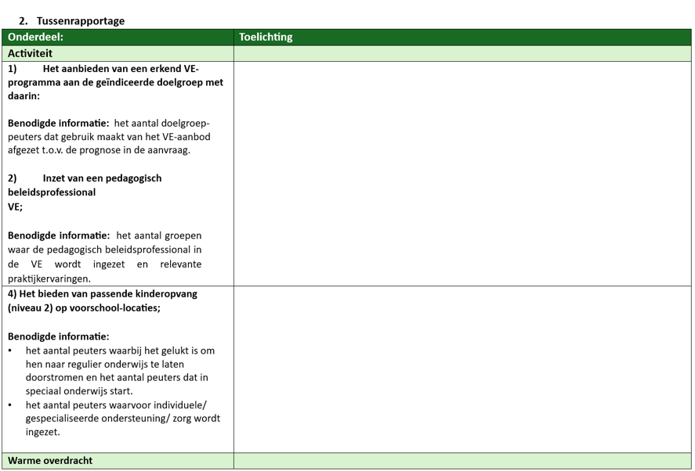

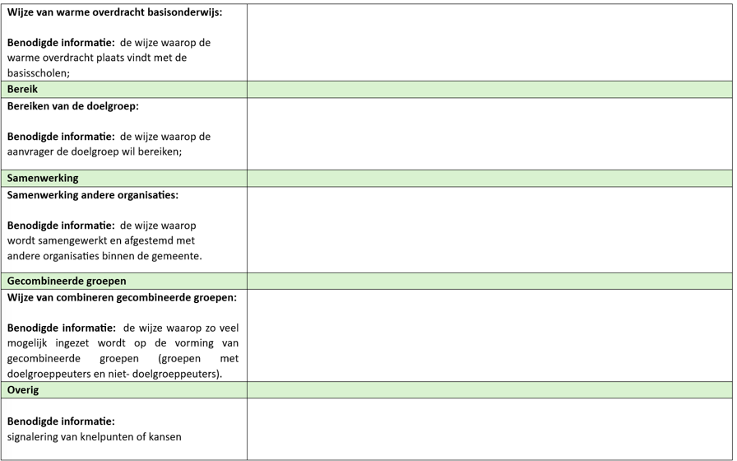

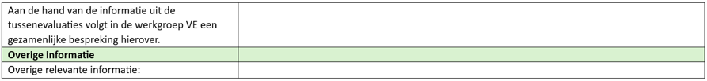

Verplichte bijlagen
- Tussentijdse realisatie doelgroeppeuters per locatie via de verplichte bijlage subsidieregeling Voorschoolse Educatie, welke te vinden is via de website: Subsidie jeugd, onderwijs en peuteropvang | Gemeente Roosendaal
Ziet u een fout in deze regeling?
Bent u van mening dat de inhoud niet juist is? Neem dan contact op met de organisatie die de regelgeving heeft gepubliceerd. Deze organisatie is namelijk zelf verantwoordelijk voor de inhoud van de regelgeving. De naam van de organisatie ziet u bovenaan de regelgeving. De contactgegevens van de organisatie kunt u hier opzoeken: organisaties.overheid.nl.
Werkt de website of een link niet goed? Stuur dan een e-mail naar regelgeving@overheid.nl

